Reference: | NL_PINPAD_SPEC

Revision: | 2.24

Date: | 01/06/2021

Distribution: | Internal

Newland External PIN Pad Specifications

目录
Newland External PIN Pad Specifications 1
一、 应用升级 3
二、 固件升级 5
三、 硬件及固件信息解读 5
附录：下载工具使用方式 7

应用升级
Step1：插电开机后10秒内开始按住下方向键，直到开机开好（约15-20秒）。
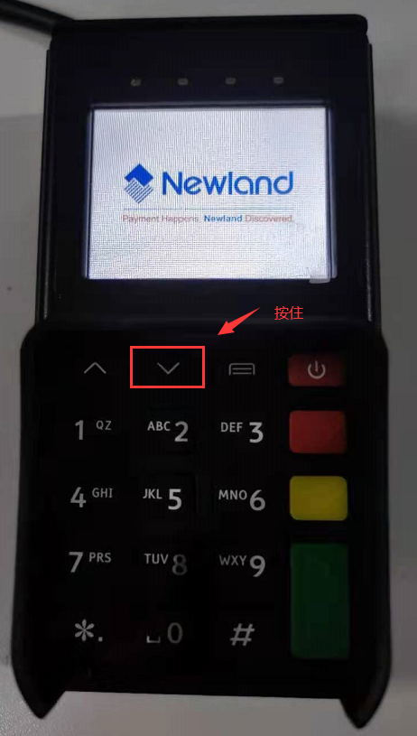

Step2：按住下方向键开好机后将进入应用列表界面。ME51的界面类似如下：
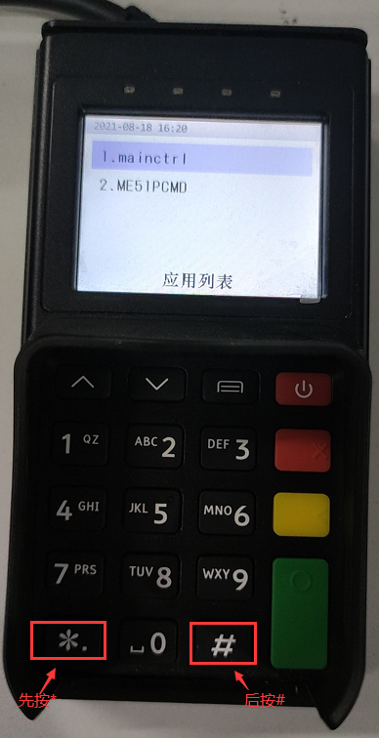
在该界面时，连续按下“*”键和“#”键（间隔在1秒内）进入系统菜单。

Step3：在系统菜单中进入“下载”选项就进入下载模式了，如下图。该模式超时时长约为8秒。
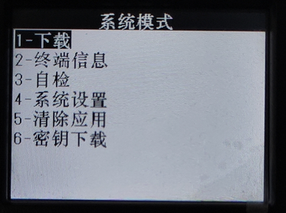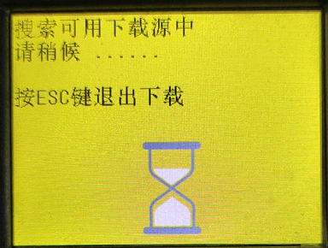

Step4：在下载模式超时前使用下载工具（使用方式见附录）开始下载。

固件升级
注：固件升级前建议咨询密码键盘负责人员，否则可能出现固件升级后密码键盘无法使用的情况。

Step1：按住 上方向键 和 数字键“1”插电开机。此时右下角会有下载标识即进入固件下载模式。
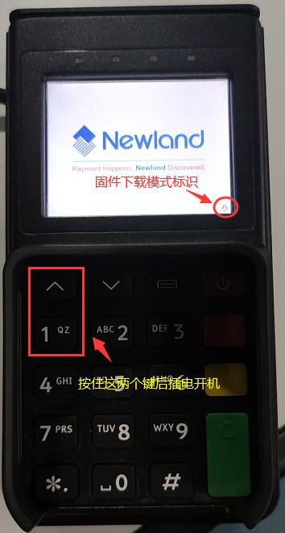

Step2：在下载模式超时前使用下载工具（使用方式见附录）开始下载。

硬件及固件信息解读
在系统菜单中，选择“终端信息”可查看系统相关信息的界面。其中主要是选项1“硬件”和选项2“软件”。
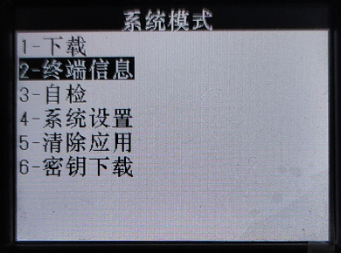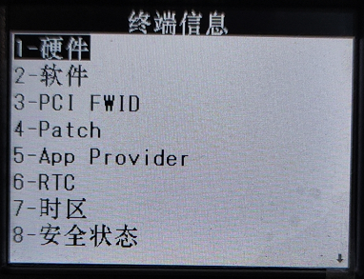
- 硬件信息解读
硬件信息界面如下所示：
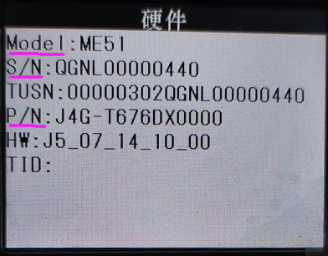
一般主要关注三个信息
- model：产品型号
- S/N：产品SN号
- P/N：产品PN号
- 固件信息解读
固件（即菜单中的选项2“软件”）信息界面如下所示：
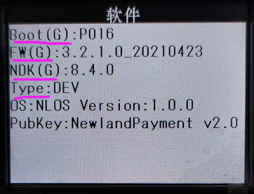
一般主要关注四个信息：
- Boot：Boot版本号
- FW：固件版本号
- NDK：NDK库版本号
- Type：DEV表示是测试固件及Boot，Pro表示是生产固件及Boot。

附录：下载工具使用方式
当前普遍使用的下载工具如下。
图中3.2.1并非最新版本。如果使用最新版本会出现阻止下载的情况（不包括签名错误和文件类型错误），请使用旧版本。

应用界面如下图：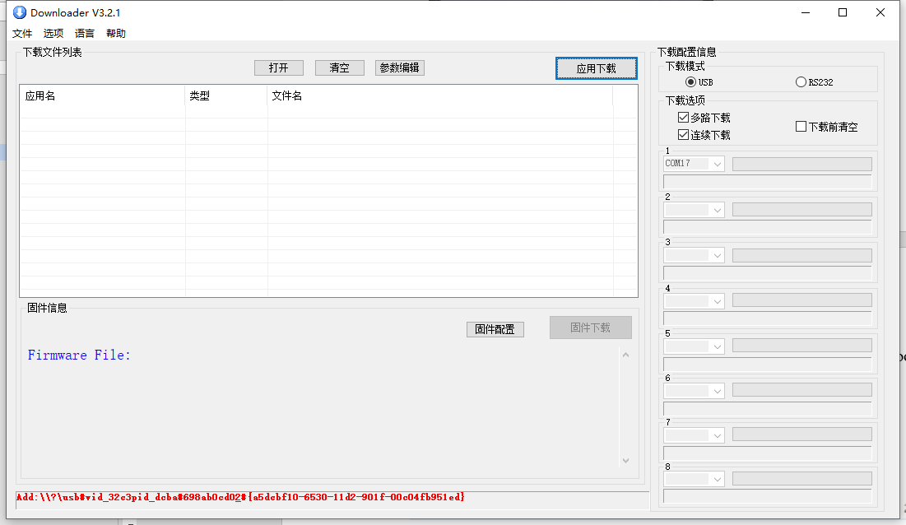
其中下载文件列表为需要升级的应用包或者需要下载到文件系统的文件，固件信息一栏为固件包。
打开文件时可能会自动适配为应用或固件，也可能出现弹窗，手动选择文件类型，如下图：
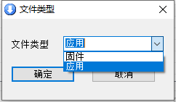
选好文件后，将设备进入应用下载或固件下载模式，然后再在下载工具中点击应用下载或固件下载即可。
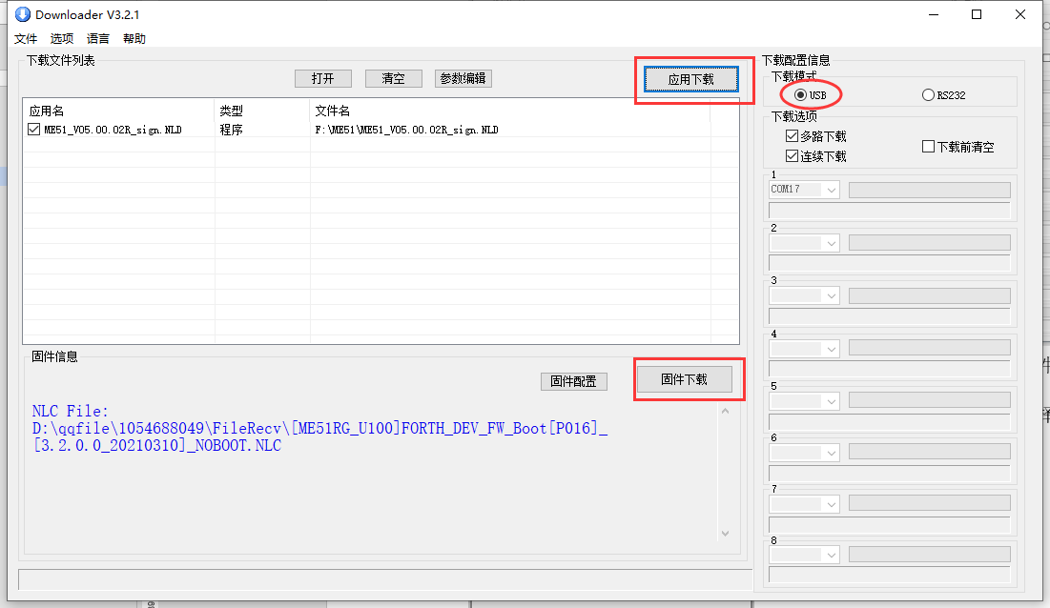
注：ME51一般都是USB连接，此时下载模式选择USB即可，如果是RJ11头连接（或者RJ11头通过转接板以USB口连接）需要选RS232模式并选择对应的端口号。

